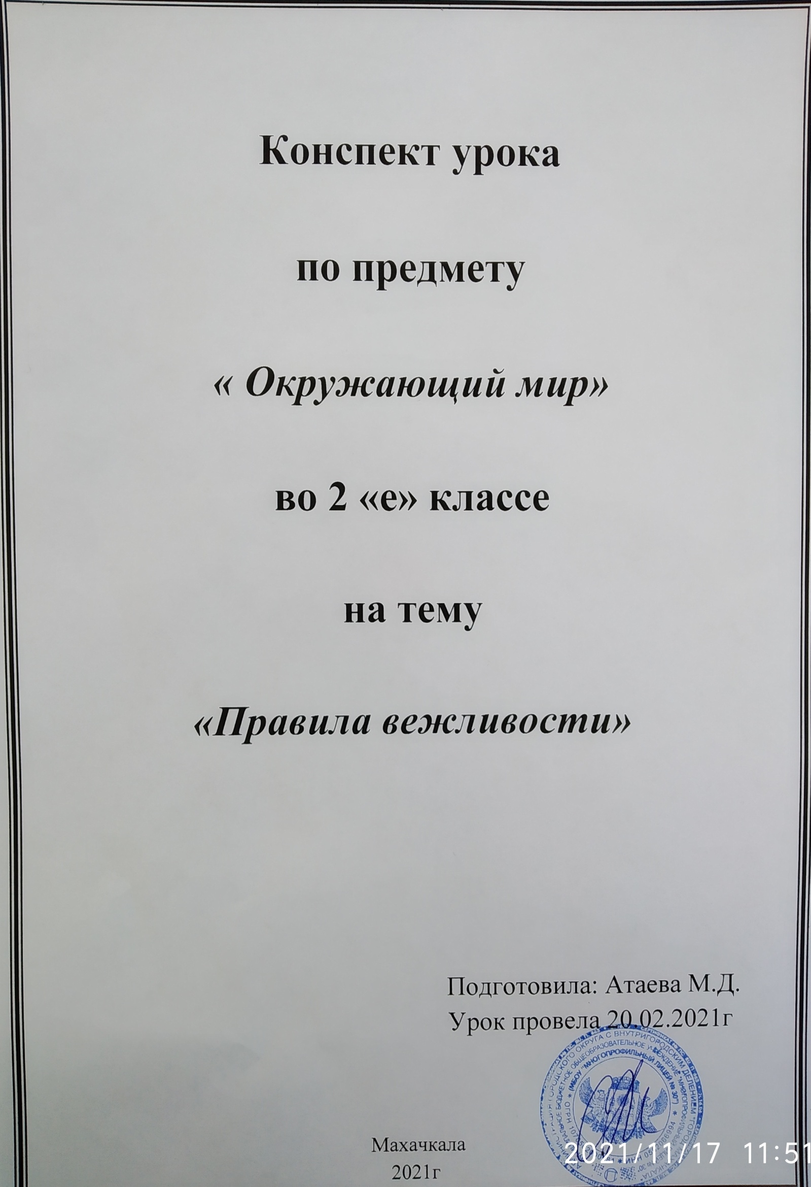

Тема: «Правила вежливости»

Тип урока: комбинированный

Цель: формировать навыки культуры общения и поведения: взаимоотношения с окружающими людьми.
Задачи:1.Расширить знания школьников о вежливых и добрых словах и их применении в жизненных ситуациях.
2. Развить адекватную оценочную деятельность, направленную на анализ собственного поведения и поступков окружающих людей.
3. Воспитать в детях чувство собственного достоинства, бережного отношения друг к другу.

Планируемые результаты:
- учащиеся научатся использовать «вежливые» слова в общении с другими людьми;
- обсуждать вопросы о культуре поведения.

Формирование УУД:
Личностные:
Проявлять способность сохранять доброжелательное отношение друг к другу.
Уметь проводить самооценкуна основе критерия успешности учебной деятельности.
Метапредметные:

- познавательные: уметь ориентироваться в своей системе знаний:отличать новое от уже известного с помощью учителя; добывать новые знания: находить ответы на вопросы, используя учебник, свой жизненный опыт и информацию, полученную на уроке; уметь систематизировать и преобразовывать информацию;

- регулятивные: уметь планировать свою деятельность; осознавать, что уже усвоено и что нужно усвоить;

уметь определять и формулировать цель на уроке с помощью учителя; высказывать своё предположение;

- коммуникативные:уметьоформлять свои мысли в устной форме;слушать и понимать речь других; уметь работать в паре: находить общее решение; уметь аргументировать свое предложение.

Предметные:
Получить знания о группах «вежливых» слов, навыках культуры общения и поведения.
Оборудование: презентация (PowerPoint,), мультфильм «О вежливости и доброте»,
конверты с заданиями для групп, учебник, рабочее место учителя с ПК

Ход урока
1. Организационный момент (Слайд 2)
-Проверьте, всё ли у вас готово к уроку.
Давайте, друзья улыбнемся друг другу,
Улыбки подарим гостям.
К уроку готовы?
Тогда- за работу.
Удачи желаю всем нам!
2.Актуализация знаний.
Повторение изученного материала(Слайды 3-7)
На прошлых уроках мы говорили о правилах поведения в школе. Давайте вспомним их.
1. Как нужно вести себя на уроке? (На уроке нужно внимательно слушать учителя, не перебивать)
2. Как нужно вести себя, когда хочешь ответить?
(Если ты хочешь ответить, не выкрикивай, а подними руку.)
3.Как нужно вести себя на перемене?
(Выходить на перемену можно только после разрешения учителя.В коридоре нельзя бегать,кричать, драться)
4. Как нужно вести себя с младшими? (Младшим нужно помогать, не обижай их.)
5. Как нужно общаться с товарищами? (С товарищами надо общаться речью, спокойно и доброжелательно.)
3. Самоопределение к деятельности
Учитель включает начало мультфильма «О вежливости и доброте»
(до слов:«Садись,двойка!»)
За что получил двойку Мишуня?
-Можно ли назвать его вежливым?
-А что значит «быть вежливым»?
-Как вы себе представляете такого человека?
(Это человек, который правильно себя ведет и использует «волшебные слова»)
-Какая же тема нашего урока? (Вежливость)
– А известно ли вам, ребята, что обозначает слово «вежливость»? (Слайд 8)
До 16 века в русском языке широко употреблялось слово «вежа». Вежа – от слов «ведать», «знать». Вежа – человек, который знает, как вести себя в той или иной обстановке. Отсюда и «вежество», позднее превратившееся в «вежливость». Вежество – качество ценное и обязательное. Поэтому учили вежеству в школах наряду с грамотой и молитвами.
Вежливость — это качество человека, для которого уважение к людям является повседневной нормой поведения и привычным способом обращения с окружающими.

Послушайте небольшое выступление наших товарищей о вежливости.
1-ученик:
Вежливость для взрослых и для детей важна,
Вежливость- чудесная и добрая страна.
Вежливости надо с детства всем учиться,
Вежливость, ребята, волшебства частица.
2 ученик:
Если будем вежливы
Каждый день и час-
Станет мир счастливее
В миллионы раз!
3 ученик:
На свете есть много чудеснейших слов,
Таких, что нас радуют, греют и лечат.
Я думаю-каждый назвать их готов:
Приветствую, здравствуйте,
Добрый всем вечер!
4 ученик:
Слова есть, что к людям безмерно добры,
Весь мир освещая, как солнце в зените.
Их знают и люди, и ёж, и бобры:
Спасибо, пожалуйста, ах извините!

4. Работа по теме урока
– Чему мы должны научиться сегодня? (Вспомнить вежливые слова, научиться быть вежливыми, добрыми)
– Ребята, сегодня мы поговорим о волшебных словах. Это обычные, простые, умные, полезные и добрые слова, а волшебными они стали потому, что без них просто жить на свете нельзя. Эти слова надо не только хорошо знать, но и уметь их произносить по-волшебному, а научиться такому волшебству нетрудно, стоит только захотеть.
–-А почему они называются волшебными? Какое волшебство они совершают? (Они стали волшебными потому, что без них просто жить на свете нельзя. Эти слова делают нашу речь приятнее, более теплой, доброжелательной)
-Сегодня мы будем работать в группах.(Слайд 9)
- Какие правила работы в группе вы знаете? (Надо трудиться дружно, помогать друг другу, тогда и работа получится интересной и красивой)
–Вежливые слова условно можно разделить на следующие группы:
(Учитель вывешивает на доску таблички)
1. Слова приветствия
2. Слова извинения
3. Слова прощания
4. Слова просьбы
5.Слова благодарности

Каждая группа заранее получила задание – изучить вежливые слова. Давайте послушаем 1-ю группу.
1) – Встречу, новый разговор
Мы со «Здравствуйте» начнем.
Друг пришел вдруг на обед –
Скажем мы ему «Привет».
«Добрый вечер», «Добрый день»
Говорить нам всем не лень!
«Утро доброе» мы скажем,
Поутру проснувшись, маме.
– Над какими словами работали ребята 1-й группы? (Слова приветствия)
2)Если ты сломал игрушку
Друга или вдруг подружки,
Ты скажи им «Извини»
И свою им предложи.
Если наступил на ножку
Хоть случайно, хоть немножко,
Сразу говори: «Простите»
Или лучше – «Извините».
– Какие слова исследовали ребята 2-й группы? (Слова извинения)
3) Каждый скажет на прощанье,
Уходя, всем «До свиданья».
Другу уходить пора –
Скажем мы ему «Пока».
– О каких словах вы услышали? (Слова прощания)
4) Чтобы что-то попросить,
Нужно вежливыми быть.
Мы «пожалуйста» добавим –
Будут все довольны нами.
– Какие слова изучали ребята? (Слова просьбы)
5)«Приятного аппетита!» -
Блюдо первое налито.
Супчик скушали мы с вами,
Скажем все «Спасибо» маме.
А это что за слова? (Слова благодарности)
- Работа в группах
Возьмите в конверте задание.
– Найдите слова своей группы и наклейте их в виде солнышек.
Будьте внимательными, там есть лишнее слово.
- Группа 1 (Формы приветствия): здравствуйте, доброе утро, добрый день, добрый вечер.
- Группа 2 (Формы извинения): простите, жаль, сожалею, прошу прощения, я виноват.
- Группа 3 (Формы прощания): до свидания, до скорой встречи, прощайте,
- Группа 4 (Формы просьбы): пожалуйста, будьте добры, будьте любезны, прошу вас.
- Группа 5(Формы благодарности): спасибо, пожалуйста, благодарю.
Капитаны показывают результаты работы группы.

- Беседа, работа по учебнику (работа в парах) (Слайд 10)
Вежливые слова нужно не только знать, но и использовать в своей речи, чтобы не прослыть невежливым человеком и быть понятым своим собеседником. А что может произойти в таком случае, мы сейчас узнаем. Послушайте телефонный разговор героев нашего учебника- попугая Ильи, пса Рыжика и Сережи (дети читают по ролям диалог из учебника на с. 53).
-Нравится ли вам такой разговор? Как вы считаете, как нужно разговаривать по телефону?

(Учащиеся обсуждают ситуацию, изображенную на рисунке. Делается коллективный вывод, что разговаривать по телефону нужно вежливым тоном,

использовать слова приветствия, благодарности, извинения, прощания. Не следует говорить слишком долго.)
-А теперь с помощью этой схемы давайте попробуем составить правильный, культурный диалог по телефону.
Примерная схема разговора(Слайд 11)
1. «Алло».
2. Приветствие.
3. Объяснение цели своего звонка — собственно разговор.
4. Благодарность.
5. Прощание.
Заслушиваются диалоги.
-Я думаю, что у нас получились неплохие варианты разговора. Но хотелось бы добавить, что разговор должен быть лаконичен, понятен, приятен и «оставлять после себя» хорошее настроение.
5.Физкультминутка (Слайд 12)
Игра "Будь внимателен"

- Я буду просить вас исполнить задание, но выполнять их надо только тогда, когда я назову "волшебное слово".
Встаньте, пожалуйста!
Поднимите руки!
Будьте добры, похлопайте в ладоши!
Потопайте.
Попрыгайте, пожалуйста.
Будьте любезны, руки вперед.
Опустите руки, пожалуйста.
Будьте добры, наклоните голову вперед.
Наклоните, назад, пожалуйста.
Влево.
Вправо.
Будьте любезны, садитесь на свои места.

6.Закрепление изученного материала
Итак, задачи не на сложение,
Задачи на правила уважения!
Каждая группа получает ситуацию и обсуждает её.

(Работа в группах.) (Слайд 13)
После 3 минутной подготовки заслушиваются ответы детей. Они анализируются учителем и детьми.
1 группа | Мальчик крикнул прохожему: «Сколько времени?» Какие ошибки он допустил? Как нужно было обратиться к прохожему?  (Нельзя кричать, надо говорить спокойно. Надо обратиться к прохожему, извинившись за то, что вы его побеспокоили, и употребить «вежливые» слова: «Извините, пожалуйста, не могли бы вы сказать, который час?»)
2 группа | Одна девочка жаловалась маме:  - Во дворе один мальчик зовёт меня Танькой.  - А как ты его зовёшь? – спросила мама.  - А я ему просто кричу: «Эй ты!»  Скажите, права ли Таня?
3 группа | Сравните две ситуации:  1) Денис сказал:  – Никита, дай карандаш, и побыстрее.  2) Саша попросил:  – Никита, дай мне, пожалуйста, карандаш, а то мой сломался.  Как вы думаете, кому Никита даст карандаш? Почему?
4 группа | Лене надо было срочно обратиться к учителю, а та разговаривала с другой учительницей. Она подбежала к учительнице и сказала: «Тамара Фёдоровна ….» Что бы вы посоветовали Лене?
5 группа | Два мальчика столкнулись в дверях и никак не могут разойтись.  Кто из них должен уступить дорогу, если возраст одного мальчика 8 лет, а другому 11 лет.

- Пословицы рассыпались (в группах) (Слайд 14 )
– Пословицы рассыпались, соберите их. Проверка по слайду.
1) Доброе слово что дождь в засуху.
2) На добрый привет – добрый ответ.
3) Слово ранит и слово лечит.
4) Ласковым словом и лед растопишь.
7. Рефлексия (Слайд 15)
А теперь мне бы хотелось,чтобы вы закончили следующие фразы:
- Я пользуюсь вежливыми словами тогда, когда ... .
- Мне помогают правила вежливости тогда, когда ... .
- Мне бы хотелось видеть окружающих людей вежливыми потому, что ...
8. Подведение итогов урока. (Слайд 16)
- О чем мы говорили на уроке?
- Что вы узнали? Чему научились?
Слова «До свидания!», «Спасибо», «Простите»
«Пожалуйста», «Здравствуйте» - щедро дарите!
Дарите прохожим, друзьям и знакомым.
В троллейбусе, в парке, в школе, и дома.
Слова эти очень и очень важны.
Они человеку как воздух нужны.
Без них не возможно на свете прожить.
Слова эти надо с улыбкой дарить

Пусть вежливые слова, как лучики солнца, радуют и согревают вас. Давайте прикрепим солнышки, которые у нас получились на доску. Пусть они нас радуют и напоминают нам, о том, что мы должны быть вежливыми людьми.
– Ребята, вы меня сегодня очень порадовали своей работой. Большое вам спасибо!(Слайд 17)

Домашнее задание.
С.54-55 (прочитать текст, объяснить «странное» поведение папы.)

